 |  | Визуализация дворовой территории п. Омсукчан по ул Ленина 18-24
1 | (1112) Урна – 40 шт.  Вставка для урны – 40 шт. | Размер 440мм х 440мм х 580мм. Изготовлена из железобетона. Прямоугольная форма. Цвет серый.  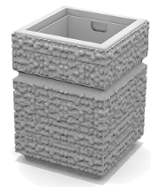
2 | (2102) Скамья садово-парковая на ж/б ножках – 20 шт. | Размер 1950мм x 475мм x 475 мм.  Состоит из сиденья, изготовленного из деревянных брусков, пропитанных влагостойким грунтом, закрепленных на железобетонных ножках. Цвет терракотовый.  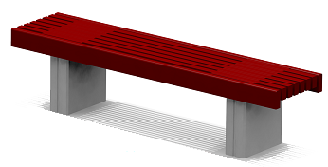
3 | ограждение | 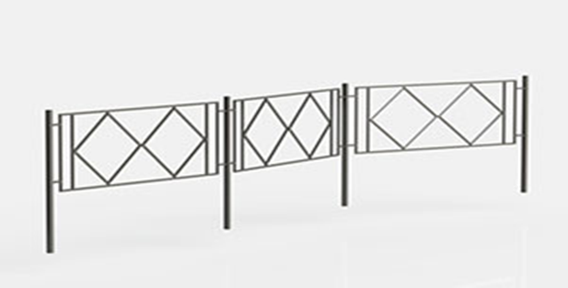
4 | Опоры освещения с кронштейном и фонарем | 